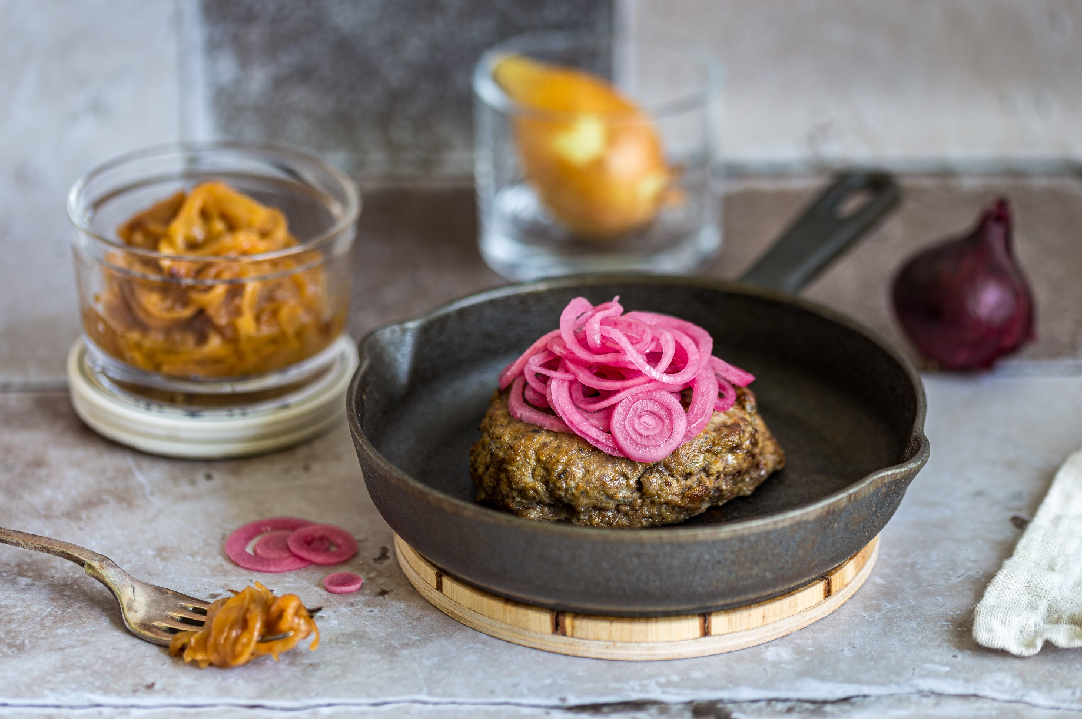

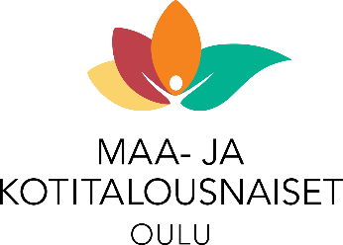

MKN Keskus, Kati Laszka

Ruokakurssit

**Suomalaiset sapakset**

* Pieniä, suomalaisia suupaloja juhlapöytään

**Kotimakkarakurssi**

* Monen makuisia makkaroita yhdessä tehden

**Lähiruuan neljä vuodenaikaa**

* Satokauden mukaista ruokaa ja herkkuja

**Edullista ja helppoa arkiruokaa**

* Vinkit arkiruokailuun ja meal preppaukseen

**Kruunaa kastikkeella**

* Maistuvia lisukkeita ruoille

**Kotimaista kasvisruokaa**

* Kokkaillaan kotimaisista kasviksista & kasviproteiineista

**Parasta perunasta**

* Valmistetaan arki- ja juhlaruokia perunasta

**Brunssiherkkuja viikonloppuun**

* Uusia, runsaita aamiaisideoita

**Suolaisia juhlaherkkuja**

* Voileipäkakkuja ja muita suolaisia juhlapöydän antimia keliaakikot huomioiden

**Ruokaa tulistellen**

* Kokataan nuotiolla suolaista ja makeaa

**Ruokakurssien hinta 470 € + alv 25,5 % + kurssitarvikkeet.** Rekisteröidyt jäsenyhdistyksemme voivat hakea avoimien kurssien ja luentojen toteuttamiseen avustusta Sivikseltä. Autamme hakemuksen teossa!

**Maistuvaa grillistä**

* Suolaista ja makeaa kesäpöytään

**Keliaakikolle kahvileipää**

* Leivotaan gluteenittomia tarjottavia

**Särkikala - herkkupala**

* Valmistetaan ruokia vähempiarvoisista kaloista

**Juustokurssi**

* Maistuvia juustoja kotiin viemisiksi

**Kenttäkeitinkurssi**

* Perusteita ja ruoanvalmistusta

**Riistaruoat**

* Maukkaita metsäisiä reseptejä

**Ruokaisat salaatit**

* Alkupalaksi, pääruoaksi ja jälkiruoaksi

**Kreikkalaista ruokaa kotimaisittain**

* Välimeren makuja kotimaisia raaka-aineita hyödyntäen

**Ota yhteyttä!**

www.maajakotitalousnaiset.fi

Topi Kumpulainen p. 050 467 5066  
Kaisa Myllykangas p. 0400 399 865

Mervi Tiermas p. 044 431 4606

etunimi.sukunimi@  
maajakotitalousnaiset.fi

Seuraa meitä myös somessa!

[](https://www.proagriaoulu.fi/fi/oulun-maa-ja-kotitalousnaiset/)[](http://www.instagram.com/mknoulu/)[](https://twitter.com/maajakotitalous)[](https://fi.linkedin.com/company/maa--ja-kotitalousnaiset)[](https://www.youtube.com/channel/UCy_TJRHZZP6cVVbJQby3s4g)

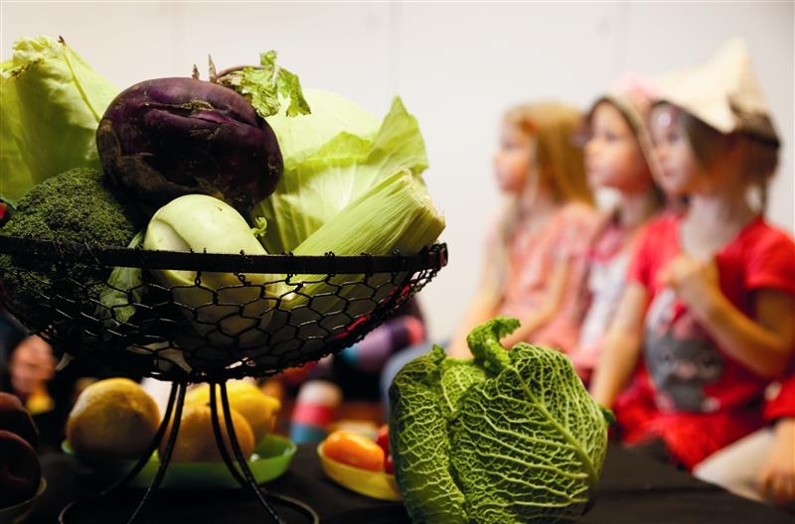

Luennot ja koulutukset

* Uudet ravitsemussuositukset – vinkkejä ja reseptejä arkipäivän ruoanlaittoon
* 72 tuntia ilman sähköjä tai juoksevaa vettä
* Kotivara käyttöön
* Pieniä, suuria arjen ilmastotekoja
* Ruokahukka ruotuun
* Rieskaa ja rössypottua – pohjoispohjalainen ruokakulttuuri eilen ja tänään
* Arkiruokaa edullisesti ja helposti
* Ruokarohkea juniori – ruokakasvatusta lapsille ja nuorille
* Hyvinvointia ruoasta
* Uudistuvat ravitsemussuositukset
* Elintavat kuntoon – myös usean tapaamisen ryhmätoteutus mahdollinen.

**Kesto 1-2 h. Luentojen hinta 95 € / h**

**+ alv 25,5 %.** Rekisteröidyt jäsenyhdistyksemme voivat hakea avoimien kurssien ja luentojen toteuttamiseen avustusta Sivikseltä. Autamme hakemuksen teossa!

**Ota yhteyttä!**

www.maajakotitalousnaiset.fi

**Luennot:**  
Topi Kumpulainen p. 050 467 5066  
Kaisa Myllykangas p. 0400 399 865

Mervi Tiermas p. 044 431 4606

**Hygieniapassikoulutukset**

Topi Kumpulainen p. 050 467 5066

etunimi.sukunimi@  
maajakotitalousnaiset.fi

Seuraa meitä myös somessa!

[](https://www.proagriaoulu.fi/fi/oulun-maa-ja-kotitalousnaiset/)[](http://www.instagram.com/mknoulu/)[](https://twitter.com/maajakotitalous)[](https://fi.linkedin.com/company/maa--ja-kotitalousnaiset)[](https://www.youtube.com/channel/UCy_TJRHZZP6cVVbJQby3s4g)

Järjestämme myös hygieniapassikoulutuksia.

Ota yhteyttä ja pyydä tarjous!